药学院（深圳）固定资产报增流程

相关材料：

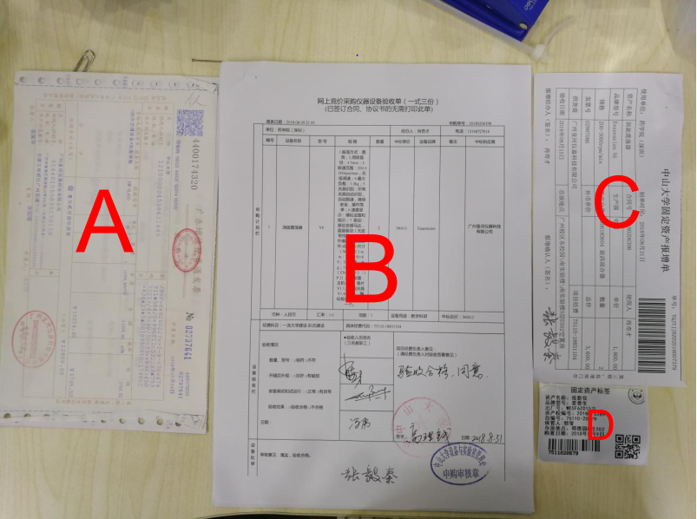

A：发票

B：设备验收单

经办人老师需提交的材料： A+B（1份）

需归档的材料： A（复印件）+B（1份）

设备验收单要求：

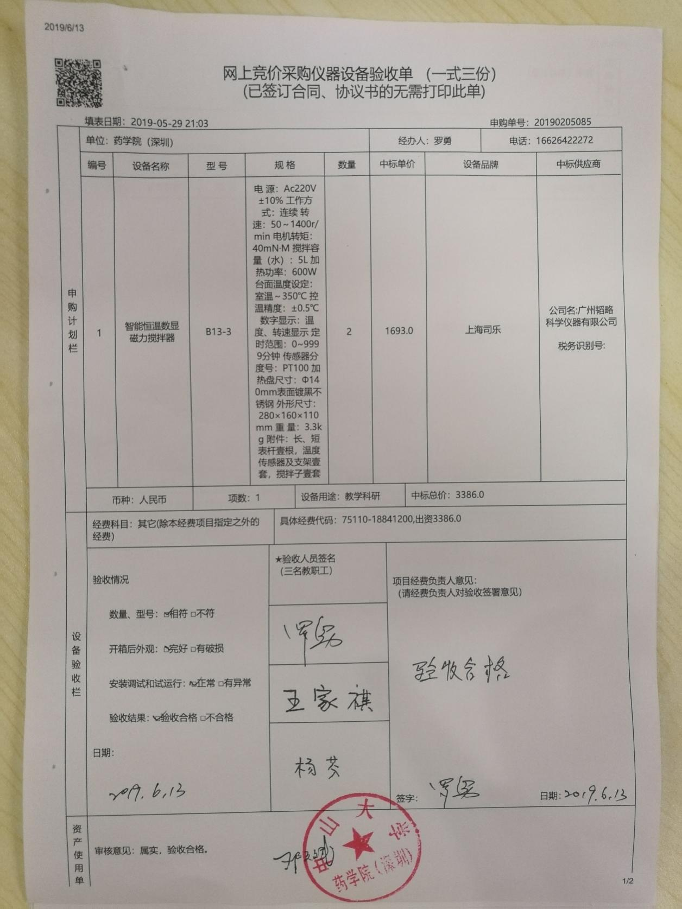

1、验收人员签名 三人

2、项目经费负责人签名＋同意

3、学院公章＋院长签名/签章

# **1、在资产管理系统上提交资产报增单（经办老师）**

（1）登录资产管理系统

网址： zc.sysu.edu.cn

（2）资产报增采购信息我的采购信息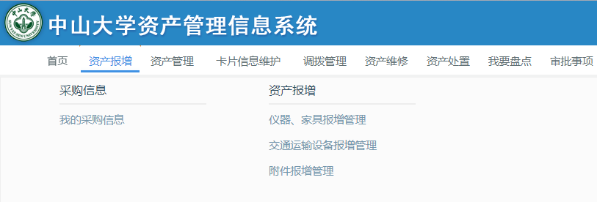

（3）点击新建

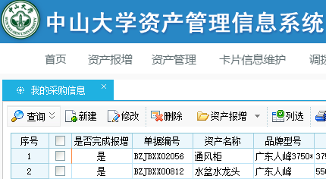

（4）填写设备信息点击保存点击保存后生成：仪器设备、家具报增单

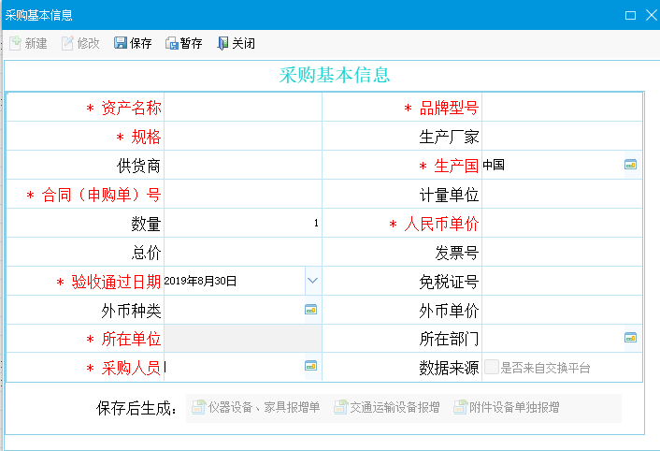

（5）填写详细信息点击保存点击提交

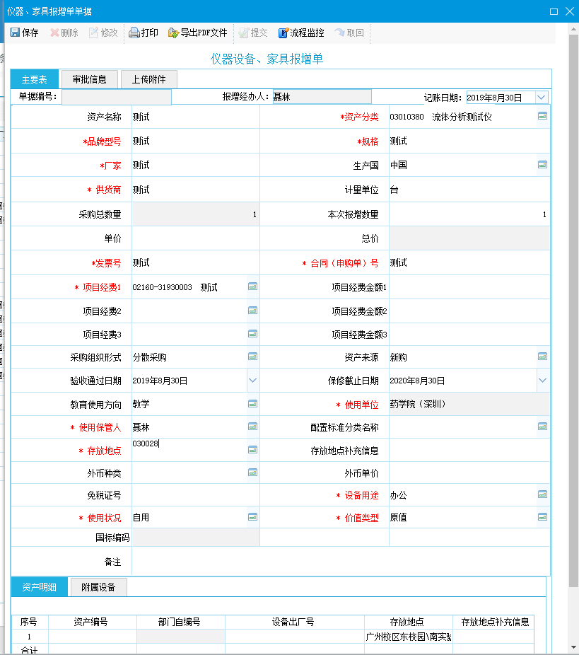

# **2、提交报增材料（提交到1-东216）：设备验收单＋发票（经办老师）**

# 设备验收单经过设备管理员审核后无误后盖章。学院保留一份验收单，其余资料由老师带回。

# **3、填写“药学院（深圳）仪器设备报增登记表”**

# **4、USC提交“**仪器设备、家具及其附件的固定资产报增和维修流程**” +资产系统上传盖章后的设备验收单（经办老师）**

